智能纪要：50、逆袭秘籍2：适合自己的方法 2026年1月22日
会议主题：50、逆袭秘籍2：适合自己的方法
上传时间：1月22号（周四） 22:26 （GMT+08）

智能纪要由 AI 生成，可能不准确，请谨慎甄别后使用

总结
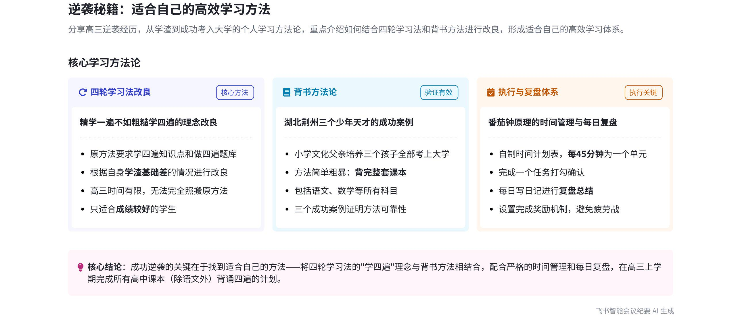
说话人 1 分享了自己在高三时通过改良学习方法实现学习提升的经验，包括借鉴《四轮学习法》和报纸报道的背书法，制定学习计划，运用时间规划和激励机制等，内容如下：
- 学习方法的借鉴与改良
- 《四轮学习法》理念
- 理念内容：说话人 1 提到同桌买的《四轮学习法》传递精学一遍不如粗糙学四遍的理念，虽该书公司倒闭且很多人用后效果不佳，但自己受益于此并进行改良。
- 不适用原因：因自己底子差、高三时间有限，无法按照书中学四遍知识点和做四遍题库的方法进行学习。
- 背书学习法的启发
- 案例来源：看到报纸报道湖北荆州市公安县埠河镇一个小学文化的父亲教出三个未上大学却考上大学的孩子，其方法是让孩子超前背课本。
- 方法结合：说话人 1 认为此方法简单且适合自己，将其与《四轮学习法》结合，计划在高三上学期把高中除语文外的课本背四遍。
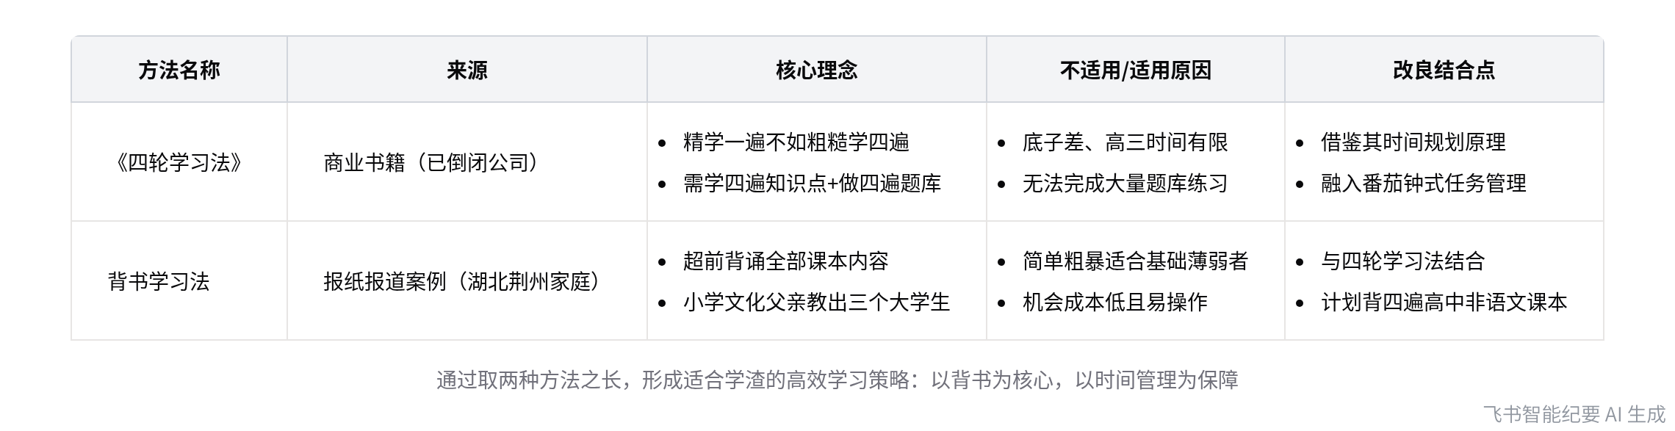
两种学习方法对比与结合
- 学习计划的制定与执行
- 时间规划方法
- 番茄钟原理：借鉴《四轮学习法》中类似番茄钟的时间规划原理，虽书中未提及“番茄钟”之名，但提到做时间计划，完成任务打勾。
- 具体操作：说话人 1 因买不起书，自己打印画格子，将背书任务细化到每 45 分钟，完成一个打一个勾。
- 复盘与激励机制
- 写日记复盘：每天晚上写日记复盘当天学习完成情况，思考待改进之处，与自己对话总结经验。
- 激励措施：完成一天的任务会给自己一个小激励，每周完成任务会安排出去玩，避免打疲劳战。
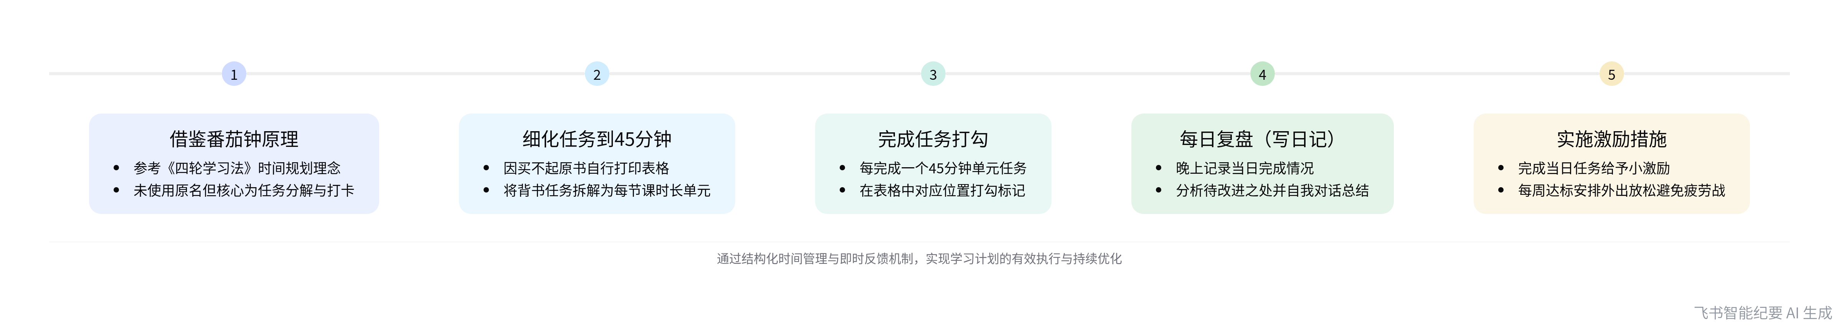
学习计划执行步骤
[该类型的内容暂不支持下载]

智能章节
00:03 四轮学习法曾遭质疑，我改良后从中受益
本章节说话人1称做的第二件正确的事与《四轮学习法》有关。这本书是商业书籍，其公司已倒闭，书中理念是同样时间粗糙学四遍课程好过精学一遍，公司曾举逆袭案例推销，但很多人用后效果不佳而骂其是骗子。说话人1表示自己能站在这里得益于该方法，不过他对其做了改良。
01:13 高三学渣结合方法背课本提升成绩计划
本章节说话人1分享学习改良方法。他底子差，无法按常规学四遍知识点和做四遍题库的方法。看到报纸报道湖北一家三个没上大学的孩子考上大学，方法是背课本。他觉得此方法简单且适合自己，便结合两种方法，定了高三上学期把除语文外高中课本背四遍的计划。
04:30 担心任务完不成，借鉴四轮学习法做规划
本章节说话人1提出担心自己完不成任务的问题，随后提到四轮学习法的书中讲了一种时间规划原理，虽未提及“番茄钟”之名，但提到要做时间计划，面对一本有任务安排的厚书，每完成一项任务就打勾。
05:03 98年备考复盘方法及自我激励方式
本章节说话人1分享学习方法。98年因书贵买不起便自行打印，按45分钟为单位规划背书任务，完成打勾。晚上进行复盘写日记，反思完成情况与待改进处。还提到将多种方法融合，完成一天任务会给自己小激励，避免疲劳战，每周也会给自己一次小奖励，如出去玩。
[该类型的内容暂不支持下载]

关键决策
- 关键决策：说话人 1 在高三上学期将四轮学习法与背课本方法结合，计划把高中除语文外的所有科目课本背四遍。
- 问题：说话人 1 成绩差，原四轮学习法不适合自己，需要找到适合自己的学习方法提升成绩。
- 讨论方案：
- 四轮学习法提出精学一遍不如粗糙学四遍，要学四遍知识点和做厚题库。
- 报纸报道家庭培养少年天才的方法是让孩子超前背课本。
- 决策依据：说话人 1 底子差、没时间且没老师教，结合两种方法机会成本低，且能利用四轮学习法中的番茄钟时间规划和复盘方法。

- 其他决策：
- 说话人 1 放弃背诵语文课本，因文言文难背且语文成绩相对不差。
- 说话人 1 运用四轮学习法中的番茄钟原理做时间规划，每 45 分钟定背书任务，完成打勾，并进行晚上复盘写日记。
- 说话人 1 完成每日任务给自己小激励，完成每周任务给自己去玩的激励。
[该类型的内容暂不支持下载]

金句时刻
「同样的时间把课程学一遍，不如粗糙地学四遍。」
—— 说话人 1，提出了一种独特的学习理念，强调多次学习的重要性，能引发对学习方法的思考。

「把小学、初中、高中的课本全背了，就这一个简单粗暴的方法。」
—— 说话人 1，分享了一种看似简单却有效的学习方法，突出了背课本的重要性，给人以新的学习思路。

「注意不要打疲劳战，要给自己适当的一点激励。」
—— 说话人 1，强调了学习过程中合理安排和激励自己的重要性，对学习有实际的指导意义。
[该类型的内容暂不支持下载]

相关链接
- 妙记：50、逆袭秘籍2：适合自己的方法
- 文字记录
- 50、逆袭秘籍2：适合自己的方法 2026年1月22日

